إعـلان هــام
 |  |  | 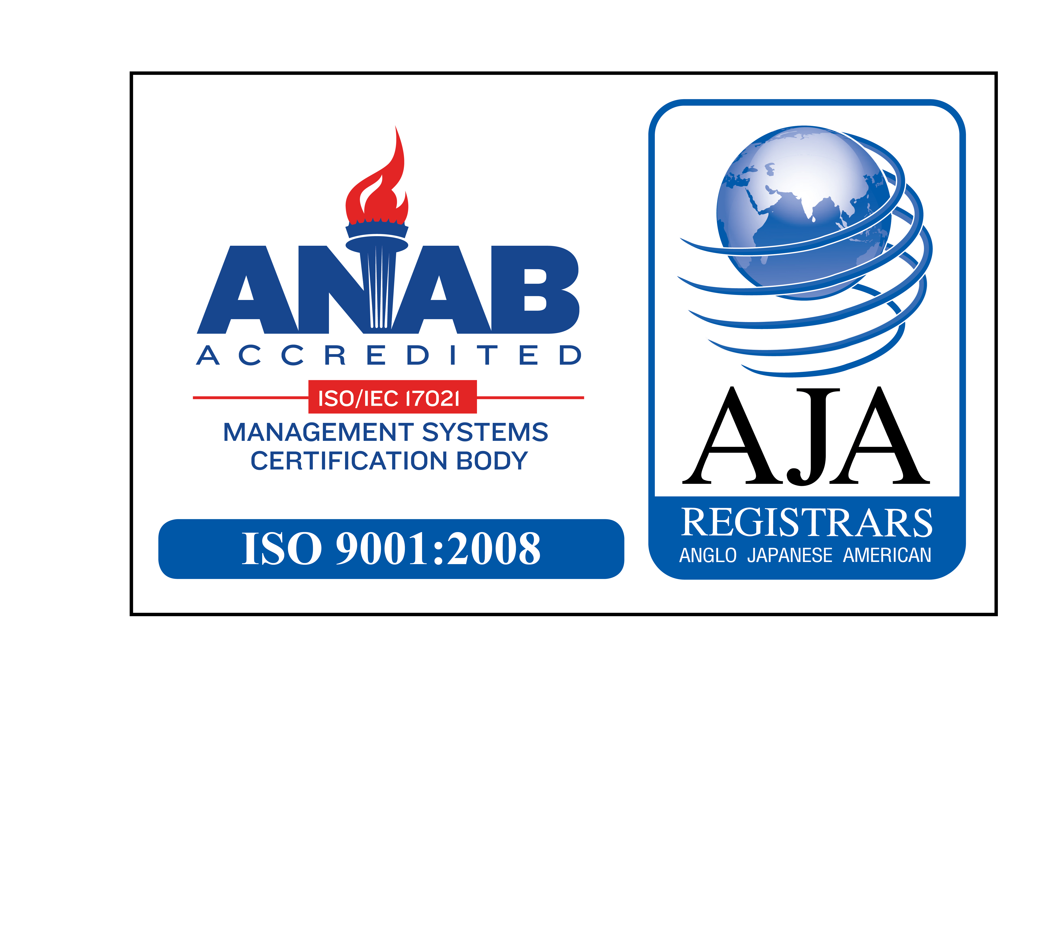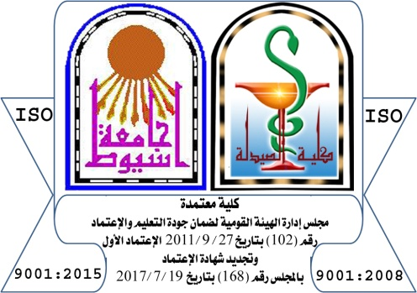
إدارة شئون التعليم والطلاب  كلية الصيدلة – جامعة أسيوط | مراقبة التخرج وإعداد الشهادة  الخطابات |  |  | AU-PHA-SAU-03-13
لخريجى العام الجامعى 2018/2019م

- تقرر بدء سحـب وتسليم ملفات الخريجين لعام 2019م إعتباراً من يوم الأحد الموافق 1/9/2019م على تبدأ الإجــراءات مـن الساعه الثامنه صباحا يوميا وحتى الساعه الحادية عشر ظهراً من نفس اليوم وذلك على النحو التالى :-

- إستيفاء طلب إستخراج شهادات التخرج للخريج شخصياً (وفى حالة عدم حضور الخريج يتم إحضار توكيل موثق من الشهر العقارى وإحضار صورة من البطاقة الشخصيه للموكل والموكل له) .
- إحضار إخلاء طرف من الأقسام العلمية والمدينة الجامعية والإستاد الرياضى والإدارات الأخرى التى بحوزة الخريج عهدة لها0
- تسليم إيصال سداد الرسوم مرفقاً به :
أ – عدد 3 صورة من شهــادة الميلاد (الشهادة التى تسلم له من الكلية ولن يلتفت لأى صورة شهادة
ميلاد أخرى يحضرها الخريج)
ب- عدد 1 صورة للبطاقة الشخصية .
ج- عدد 17 صورة شخصيه للخريج 4×6 .
د- عدد 13 طابع خدمات تعليمية فئة 10 جنيهات للطابع الواحد من خزينة الكلية.
هـ- عدد 5 طوابع مهن طبية فئة عشرة قروش للطابع الواحد من مكتب البريد .
و- سداد مبلغ (181.00 جنيها ) فقط مائة واحد وثمانون جنيهاً رسم إستخراج الشهادات تسدد
بخزينة الكلية .
ز- سداد مبلغ( 50.00 جنيهاً) فقط خمسون جنيهاً قيمة الإشتراك فى جمعية خريجى كلية الصيدلة
وأسرهم وإستخراج كارنيه الإشتراك.
4- إستيفاء إستمارة تتبع الخريجيين.
5- إستيفاء إستبيانات رضاء الخريجيين عن الخدمات المقدمة لهم.
وسيتم تسليم الشهادات المؤقته للخريجين من الساعة ( 12 – 2 ) ظهراً يومياً
مع ضرورة قيام الخريج بتسليم ملف البورتوفليو (ملف إنجاز الطالب) لإدارة شئون الطلاب
بالكلية وذلك قبل سحب ملف أوراقه والذى سبق إستلامه بالفرقة الإعدادية .
مع تمنياتنا بالتوفيق وكل عام وأنتم بخير ،،،

شئون الخريجين مدير شئون الطلاب وكيل الكلية عميد الكليـة
لشئون التعليم والطلاب

( أ.د/ أحمد محمد عبد المولى) (أ.د/ محمود محمد شيحـه)
ــــــــــــــــــــــــــــــ
يـاسـر
ضـبـط الوثائق – وحدة ضمان الجودة والإعتماد – المبنى الإدارى الدور الخامس - كلية الصيدلة (ت داخلى: 1340) ، (ت : 2411340) ISO 9001 : 2015
Faculty of Pharmacy, Assiut University, Assiut, 71526, Egypt;
Phone: 002-088-2080711;002-088-2411305, 088-2411531; 088-2412148, Fax.: 002-088-2080774
WWW.aun.edu.eg/faculty/pharm/ | Faculty_pharm_ciqap@yahoo.com | e-mail: pharmacy@aun.edu.eg

